MỞ RỘNG LIÊN KẾT CHUỖI ĐỂ KIỂM SOÁT CHẶT

AN TOÀN VỆ SINH THỰC PHẨM

Theo bà Trần Thị Phương Lan, Phó Giám đốc Sở Công Thương Hà Nội, lĩnh vực An toàn thực phẩm không thể lơ là và đây là nhiệm vụ trọng tâm của Quản lý thị trường trong giai đoạn hiện nay.
Nhấn mạnh tại “Hội nghị phổ biến mô hình chuỗi cửa hàng bảo đảm An toàn thực phẩm đối với một số ngành hàng thuộc phạm vi quản lý của Bộ Công Thương,” diễn ra sáng nay (11/12) tại Hà Nội, bà Trần Thị Phương Lan cho hay, Giám đốc Sở Công Thương đã giao Chi cục Quản lý thị trường phối hợp cùng liên ngành để kiểm soát chặt chẽ các mặt hàng thực phẩm.
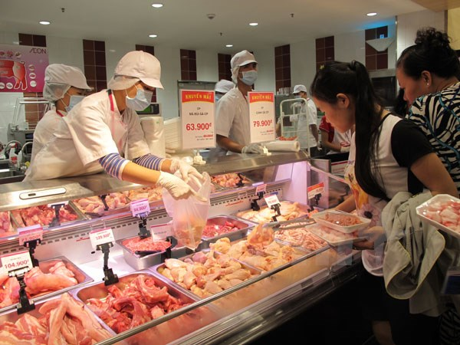
Doanh nghiệp liên kết với siêu thị để cung ứng thực phẩm sạch (Ảnh minh họa. Nguồn: Đức Duy/Vietnam+)
Diễn biến này cũng xuất phát từ thực tế khi thực phẩm bẩn, không nguồn gốc xuất xứ đang là vấn đề nhức nhối của toàn xã hội bởi số vụ vi phạm và mức độ vi phạm ngày càng tăng lên.
Bà Lan cho biết, thời gian gần đây lực lượng chức năng đã thu giữ được rất nhiều thực phẩm không rõ chất lượng từ biên giới đổ vào Việt Nam, trong số đó có nhiều sản phẩm còn dùng hóa chất để làm tươi mới rồi đưa vào các bếp ăn của người dân.
Không những thế, một số doanh nghiệp trong nước cũng vì lợi nhuận để làm ăn gian dối, đưa các chất cẩm vào sản xuất và chế biến sản phẩm ​rồi tung ra thị trường ​dẫn đến những mối nguy hại​ cho người tiêu dùng.
Trước thực tế trên việc đảm bảo nguồn cung rau sạch và thực phẩm sạch là mối ưu tiên hàng đầu của thành phố.
Theo bà Lan, hiện Hà Nội có 28 trung tâm thương mại và 129 siêu thị trên địa bàn thành phố kết hợp với chuỗi của các doanh nghiệp khác như Hapro, An Việt… đ​ể ​cung ứng rau và thực phẩm sạch cho thành phố.
Trong năm 2015, ​Hà Nội đã triển khai 2 điểm tự hào hàng Việt ​và dự kiến tăng thêm khoảng 30 điểm nữa vào năm tới để mở rộng các điểm cung ứng thực phẩm sạch cho người dân thủ đô.
Tuy nhiên, về lâu dài ​nhằm giải quyết vấn đề An toàn vệ sinh thực phẩm, Hà Nội đang xây dựng đề án ​trong đó sẽ tăng cường liên kết vùng để tạo nguồn cung sản phẩm sạch cho người dân.
“Quan trọng là làm sao để đưa được nhiều thực phẩm sạch vào kênh phân phối phục vụ người tiêu dùng. Thành phố sẽ kiên quyết giải tỏa các chợ cóc, chợ tạm để đảm bảo ngăn chặn thực phẩm không rõ nguồn gốc xuất xứ đang lén lút tuồn vào thị trường,” bà Lan nói.
Là thành phố đông dân cư nhất cả nước và nguy cơ mất vệ sinh An toàn thực phẩm cũng luôn thường trực, theo bà Lê Ngọc Đào, Phó Giám đốc Sở Công Thương Thành phố Hồ Chí Minh, việc kiểm soát thực phẩm sạch cần được làm tốt ngay từ gốc.
Để làm được việc này, thành phố đã chọn những doanh nghiệp có uy tín và thương hiệu, có năng lực sản xuất kinh doanh và đặc biệt là có khả năng sản xuất, cung ứng nguồn hàng lớn đủ chi phối thị trường và có công nghệ đảm bảo sản xuất sản phẩm đạt chuẩn để cung cấp thực phẩm sạch cho người dân.
“Tất cả các doanh nghiệp tham gia chương trình bình ổn trước đây đều kiểm soát rất kỹ đầu vào, đạt chuẩn VietGap. Đồng thời thành phố cũng đẩy mạnh phát triển các điểm bán hàng sạch phục vụ nhu cầu của thành phố,” bà Đào nói.
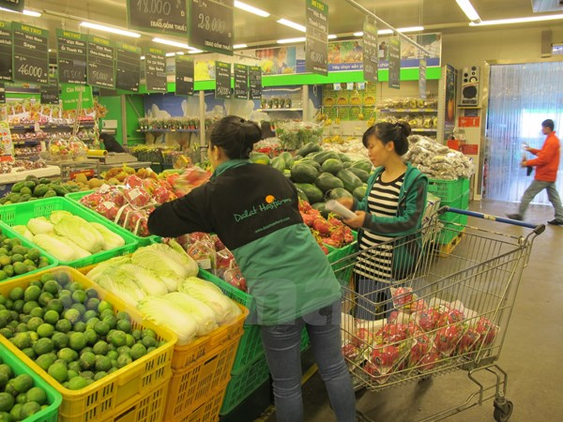
Các sản phẩm đều đạt tiêu chuẩn trước khi đưa ra thị trường (Ảnh: Đức Duy/Vietnam+)
Tại hội nghị, bà Lê Thị Việt Nga, Phó Vụ trưởng Vụ thị trường trong nước (Bộ Công Thương) nhấn mạnh, việc liên kết tạo ra chuỗi cung ứng thực phẩm an toàn là yêu cầu cấp thiết mà ​các bộ, ngành đang phối hợp triển khai.
Tuy nhiên, để tăng nguồn cung, Bộ sẽ kiến nghị Chính phủ và các bộ ngành liên quan tạo cơ chế cho doanh nghiệp vào cuộc để phát triển sản xuất, mở rộng mạng lưới cung ứng sản phẩm ​an toàn trên phạm vi toàn quốc qua đó đáp ứng tốt hơn yêu nhu cầu của người tiêu dùng.
“Việc xây dựng chuỗi cung ứng ​nhằm đạt mục tiêu đến năm 2020 ​cơ bản kiểm soát an toàn thực phẩm trong toàn bộ chuỗi cung ứng thực phẩm được thiết lập và phát huy hiệu quả ​trong việc bảo vệ sức khỏe ​cũng như quyền lợi người tiêu dùng,” bà Nga cho hay./.
Tác giả: Đức Duy
Nguồn tin: TTXVN/ Vietnam+

